**«Маленькие герои большой войны» (животные и война)**

[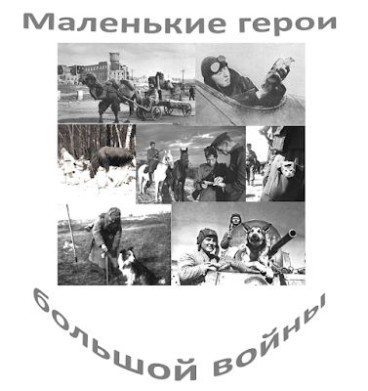](https://4.bp.blogspot.com/-gO92jY8CAa4/WQxEqvGFQII/AAAAAAAAIUo/QOJ863_Vw1kaJ7dkUYT6puOAKWn8jwsOgCLcB/s1600/%25D0%25BC%25D0%25BC%25D1%2580%25D1%2580%25D0%25B3%25D0%25B3.png)

Идут годы, меняется жизнь, но время не в силах стереть из нашей памяти великую дату – 9 мая 1945 года. Этот день отмечают в каждой семье, как великий праздник – День Победы в Великой Отечественной войне. Мы родились уже после войны и, к счастью не узнали её ужасов, но глубоко гордимся тем, что наш народ сумел выстоять в жестокой битве с фашизмом и победить. В этот день мы вспоминаем всех, благодаря кому была завоевана  эта победа.

Великая Отечественная война… Страшный период в истории страны. Но именно в это время наиболее ярко проявились такие качества, как отвага, дружба, взаимопомощь, мужество, преданность.

 Победа далась нелегко, использовались **все** возможные ресурсы. **В тяжелые годы рядом с солдатами на фронте воевали и те, кого мы называем нашими меньшими братьями: звери и птицы.** Им не давали орденов, они не получали званий. Они совершали подвиги, не зная этого. Они просто делали то, чему их научили люди – и гибли, также как и люди. Но, погибая, они спасали тысячи человеческих жизней.

Животные-герои Великой Отечественной войны были самыми разными, но все они, начиная от мелких голубей и заканчивая крупными и выносливыми лошадьми, работали на благо Победы. Конечно же, самыми верными помощниками солдат в годы Великой Отечественной войны были собаки.

Не многие из нас знают об этих четвероногих героях, спасших сотни тысяч человеческих жизней. Возможно, многие ветераны остались живы, только благодаря, их отличной работе и беспрекословному исполнению своего долга – помогать человеку в любой ситуации, даже если это стоило их жизни.

[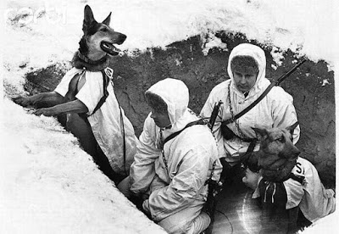](https://2.bp.blogspot.com/-fHqH_KeahN4/WQ7j6Uo4hDI/AAAAAAAAIVw/akBNwYwgWrwTTmt258bwqbcwdQsDt_QrACLcB/s1600/image.jpg)

У нас уважают собаку недаром,

Собака на фронте была санитаром,

Связистом, сапёром. Порою собаки

На танки бросались во время атаки.

Да, на войне получалось и так,

Что «тигры», «пантеры» боялись собак.

Наши собаки несли самую разную службу, среди них были:

[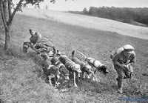](https://2.bp.blogspot.com/-RaMygoNdncA/WQ7kILgcTEI/AAAAAAAAIV0/JC9_n_qkQAQQLcwguzNUxy7a4hWigm0SACLcB/s1600/i%2B%25283%2529.jpg)

- **ездовые собаки**, которые на небольших телегах подвозили боеприпасы и увозили на них же раненных солдат. За годы войны ими было вывезено с линии огня около 700 тысяч раненых и доставлено около 3500 тонн боеприпасов.

[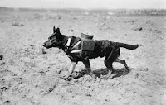](https://1.bp.blogspot.com/-sV_SdzN8zoQ/WQ7ktJTqfQI/AAAAAAAAIV8/O0V9ChDEGHIz_sp1_HtvHO9_oUY-Q6bwACLcB/s1600/hello_html_m29bdf497.jpg)

- **собаки - связисты**,  они доставляли важные донесения через самое пекло боевых действий. Более двухсот тысяч донесений и боевых документов доставили собаки в годы Великой Отечественной войны, когда не было иной связи. Кроме того, собаками связистами было протянуто восемь тысяч километров телефонного кабеля. Иногда успешные действия связных собак обеспечивали успех всей военной операции.

Восточноевропейская овчарка Аста, несшая донесение, от которого зависела судьба полка, была смертельно ранена. Но, истекая кровью, она сумела все-таки доползти до «своих» и доставить донесение.

[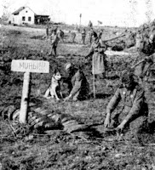](https://1.bp.blogspot.com/-xxG6BXuWfJk/WQ7lEbxSGwI/AAAAAAAAIWA/cB6q5dnCoiQ4yWxpld3x9j8Qybg3VI9KgCLcB/s1600/6658665.jpg)

- **собаки - миноискатели**. Это была одна из самых востребованных собачьих «профессий». Благодаря им было обнаружено и обезврежено около 4 млн. мин, фугасов и прочих боеприпасов.

[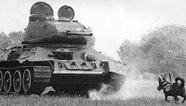](https://2.bp.blogspot.com/-ooNWTnXx4oU/WQ7lauoG0OI/AAAAAAAAIWE/j4nwL0QAWUM5rR3ujNJKa8RADEs6pQi3ACLcB/s1600/russian-anti-tank-dog-attacks.jpg)

- Ужас на врагов наводили**собаки - истребители танков**. Этих собак готовили к одному - единственному заданию в их жизни – подрыву вражеских танков. Для этого их тренировали не бояться подлезать под движущиеся танки.    Перед заданием на них одевали специальные мешки с минами. И как только собака оказывалась под бронетехникой, мина взрывалась. Таким способом за время войны было уничтожено около 300 вражеских танков. Когда в 1941 году фашисты рвались к Москве, на Волоколамском шоссе танковое подразделение врага было атаковано собаками - подрывниками. Весной 1942 года в боях под Москвой одно только появление собак на поле битвы обратило несколько десятков фашистских танков в бегство. А в Сталинградской битве собаки сожгли целую танковую бригаду (63 танка врага). Причиной прекращения использования собак подобным способом стал тот факт, что такие собаки стали бросаться под гусеницы не только немецких, но и советских танков.

[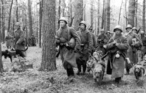](https://3.bp.blogspot.com/-O2k8XCIFnME/WQ7mHkdR6vI/AAAAAAAAIWM/rDplUuC4tsQg2UDQDVLgLIRScBz4c5LcACLcB/s1600/72ff34c6ae53.jpg)

- **собаки разведывательной службы** помогали нашим разведчикам успешно проходить через передовые позиции врага. Также они четко и слажено работали со своим проводником при захвате «языка».

- **собаки диверсионной службы**занимались подрывом мостов и немецких поездов.

[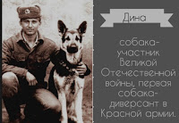](https://4.bp.blogspot.com/-3wgK23CWQFc/WQ7mxOpQUKI/AAAAAAAAIWU/hIN6D4ZSIF0WGLsDNYaKA6PPe7e-6WAiwCLcB/s1600/screenshot_38.jpg)

Во время Великой отечественной войны в прифронтовой полосе особой любовью пользовались **собаки - санитары**. В войну никого не удивлял появившийся на поле боя пёс с санитарной сумочкой на спине.    Они отыскивали тяжелораненых солдат в болотах, лесах, оврагах и  приводили к ним санитаров,  или приносили на своих спинах санитарные сумки с медикаментами и перевязочным материалом.

[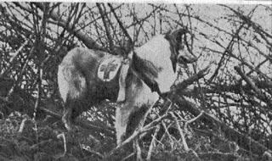](https://4.bp.blogspot.com/-Z7e-6eeSdho/WQ7nSGhqbaI/AAAAAAAAIWc/24IciFkbzKEoWSlF8pD4ZYSzwYjAWZIqACLcB/s1600/hello_html_4cce5a9d.jpg)

Наиболее известным был Мухтар – собака - санитар. За годы войны он спас около 400 раненых бойцов, в том числе и своего проводника, ефрейтора Зорина, контуженного взрывом бомбы.

[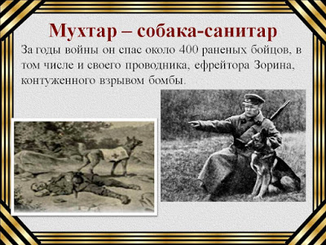](https://1.bp.blogspot.com/-2pPu7QUOSTo/WQ7nmFXUtaI/AAAAAAAAIWg/6c3otspO_dovuhBlKZCNo21GNnIukcu6QCLcB/s1600/006.jpg)

Вот как вспоминает в своих записках военный корреспондент Илья Эренбург: «Собака – санитар, шотландская овчарка, найдя раненого, ложилась рядом. У неё на спине была корзиночка с едой и водой. Потом она брала в зубы кожаную блямбу, подвешенную к ошейнику, и спешила к санитару, этим она показывала, что кого-то отыскала, вела санитара к раненому».

Про некоторых «четвероногих боевых друзьях» известно многое!

[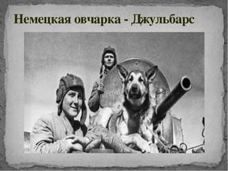](https://1.bp.blogspot.com/-P51m8mFUWEE/WQ7n9uSewqI/AAAAAAAAIWk/L7ukviyWfh4ac9cLZCvBoN4flEqLzZb_wCLcB/s1600/i%2B%25284%2529.jpg)

**1. Немецкая овчарка Джульбарс** – участник Великой Отечественной войны.

Служил в 14-ой штурмовой инженерно-саперной бригаде. Единственная собака, награжденная медалью «За боевые заслуги». Благодаря его отличному чутью было разминировано 7468 мин и более 150 снарядов на территории Чехословакии, Австрии, Румынии и Венгрии (с сентября 1944 года по август 1945 года). Он также участвовал в разминировании дворцов над Дунаем, соборов Вены и замков Праги.

Джульбарс принял участие в параде на Красной площади 1945 года. Незадолго до Парада Победы в Москве Джульбарс получил ранение и не мог пройти в составе школы военных собак. Тогда Сталин приказал нести пса по Красной площади на своей шинели. Поэтому его нес на руках солдат - командир 37-го отдельного батальона разминирования, кинолог, майор Александр Мазовер.

[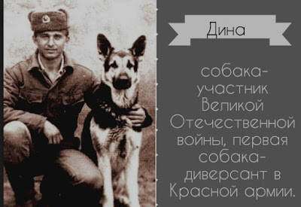](https://2.bp.blogspot.com/-3wgK23CWQFc/WQ7mxOpQUKI/AAAAAAAAIWY/RCOtrWSx4P4WtfNWD5qlXeUAthMNzDqQgCEw/s1600/screenshot_38.jpg)

**2. Овчарка Дина** – первая собака-диверсант. 19 августа 1943 года на железнодорожной линии Полоцк-Дрисса овчарка Дина пустила под откос вражеский эшелон. Ею на расстоянии управлял солдат-дрессировщик Филатов. Дина сбросила на рельсы взрывчатку и по следу догнала своего вожатого. С ее помощью было уничтожено 10 вагонов с живой силой противника,  и большая часть железной дороги была выведена из строя. С нашей стороны потерь не было.

Также овчарка отличилась при разминировании города Полоцка, где в одном из госпиталей обнаружила мину-сюрприз, оставленную немецкими солдатами для наших ребят.

[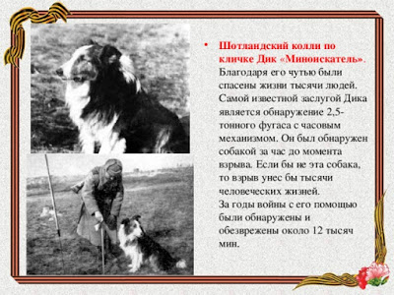](https://1.bp.blogspot.com/-MuSQnfAg690/WQ7olF3PYTI/AAAAAAAAIWs/GAQh7T29rUAu7XQg78Ptvni51QOGaIa0ACLcB/s1600/img15.jpg)

**3. Шотландский колли по кличке Дик. Миноискатель.**

Дик «проходил службу» во 2-ом отдельном полку специальной службы. Благодаря его чутью были спасены жизни тысячи людей. Самой известной заслугой Дика является обнаружение 2,5-тонного фугаса с часовым механизмом. Он был обнаружен собакой в фундаменте Павловского дворца (Ленинград) за час до момента взрыва. Если бы не эта собака, то взрыв унес бы тысячи человеческих жизней.

За годы войны с его помощью были обнаружены и обезврежены около 12 тысяч мин.

[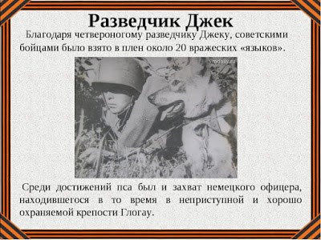](https://1.bp.blogspot.com/-qEj3B5zlfoA/WQ7o9QWSfRI/AAAAAAAAIWw/OVa_i_1IjH8hKc8m1ceFTgRduesP1DXpACLcB/s1600/img19.jpg)

**5. Джек – собака - разведчик.** Благодаря ему в плен было захвачено около 20 «языков», в том числе и офицер из хорошо охраняемой неприступной крепости Глогау.

Но не только на фронте помогали человеку «меньшие братья». И в тылу, и на оккупированных территориях животные и человек вместе переносили все тяготы и лишения суровой поры…  Послушайте рассказ об одном из них.

…У капитана Сибирина был обычай: возвращаясь из рейса, вручать жене подарок. Однажды таким подарком стал щенок сенбернара Руслан. Вскоре капитан ушел в рейс и больше не вернулся.

Из щенка вырос прекрасный умный пес. В войну все голодали,  не обошла эта участь и  вдову капитана и ее верного друга. В один из дней Руслан вдруг с утра исчез…

У одного из причалов в порту моряки грузили баржу. Несколько человек сортировали тюки, а остальные таскали их в трюм. Руслан напряженно наблюдал за работой. Но вот один сортировщик отбросил связку дальше, чем следовало. Руслан схватил ее и понес. Сбросив ношу в трюм, он отправился за следующей ношей.

Вечером на причал въехала кухня, запахло борщом. Моряки выстроились в очередь. В конце ее стал Руслан. Повар налил суп в свой котелок и протянул собаке. Но вместо того, чтобы наброситься на еду, пес осторожно взял котелок за дужку и понес. За ним отправились два матроса. Они увидели, что подойдя к  дому, Руслан поставил котелок к ногам хозяйки. Следом вошли моряки. Неизвестно о чем говорила с ними вдова, о чем говорили они с командиром корабля. Но на следующий день Руслан раньше команды явился на причал, так же трудился, вызывая изумление и восхищение окружающих. А вечером, после рабочего дня, один из матросов нес за псом два котелка: один с большой костью, а другой - прикрытый бумагой. Так Руслан Сибирин, как значилось в ведомости, был принят на довольствие одного из военных кораблей.

Известны такие факты:

               Более 60 000 собак в годы Великой отечественной войны прошли славный боевой путь с нашими бойцами от Москвы до Берлина…

               Впервые собаки  прошли  рядом с человеком и на Параде Победы 24 июля 1945 года.

Однако приписывать всю славу только собакам точно не стоит.

**Почтовые голуби**

Голубь считается птицей мира. Как не странно, этот символ мира может оказаться эффективным средством войны. Голубиная почта существовала ещё со времён глубокой древности, но с приходом радио казалось, что её век окончен. Но первые бои в Великой Отечественной войне показали, что проводная связь действовала только на расстоянии 3 км, радио – 5 км. Зачастую техника выходила из строя. Поэтому во время войны наша армия использовала почтовых голубей.

[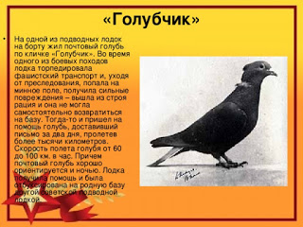](https://3.bp.blogspot.com/-Dl-4CnnE8YE/WQ7qI_G26mI/AAAAAAAAIW8/POmmqKZpkvotzqPnA0Lbr2SQjxzL5WW0gCLcB/s1600/img_user_file_55db6993796b6_24.jpg)

**1.«Голубчик»**

На одной из подводных лодок на борту жил почтовый голубь по кличке «Голубчик». Во время одного из боевых походов лодка торпедировала фашистский транспорт и, уходя от преследования, попала на минное поле, получила сильные повреждения – вышла из строя рация и лодка не могла самостоятельно возвратиться на базу. Тогда-то и пришел на помощь голубь, доставивший письмо за два дня, пролетев более тысячи километров. Скорость полета голубя от 60 до 100 км. в час. Причем почтовый голубь хорошо ориентируется и ночью. Лодка  вовремя получила помощь и была отбуксирована на родную базу

[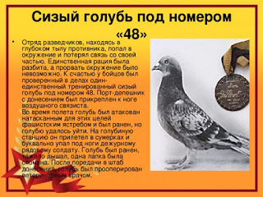](https://4.bp.blogspot.com/-I9MdSM7zvNY/WQ7qk3AeOsI/AAAAAAAAIXA/KUb7QHQZNVUTrqpLRtsepUmq2TMySaSWACLcB/s1600/img_user_file_55db6993796b6_25.jpg)

**2.Сизый голубь под номером «48»**

Отряд разведчиков, находясь в глубоком тылу противника, попал в окружение и потерял связь со своей частью. Единственная рация была разбита, а прорвать окружение было невозможно. К счастью у бойцов был проверенный в делах один-единственный тренированный сизый голубь под номером 48. Депеша с донесением была прикреплена к ноге воздушного связиста. Во время полета голубь был атакован натасканным для этих целей фашистским ястребом и был ранен, но голубю удалось уйти. На голубиную станцию он прилетел в сумерках и буквально упал под ноги дежурному рядовому солдату. Голубь был ранен, тяжело дышал, одна лапка была сломана. После передачи в штаб донесения, голубь был прооперирован ветеринарным врачом.

Осенью 1941 года гитлеровские войска подошли к Ростову и после ожесточенных боев, 21 ноября захватили его. Среди приказов оккупантов, устанавливавших в городе свои порядки, был и приказ об уничтожении всех домашних голубей. Этой мерой они хотели добиться того, чтобы советские патриоты не передавали с голубиной почтой сведений нашим войскам, расположенным за Доном. Пионер Витя Черевичкин не подчинился этому приказу, и его обученный голубь носил разведывательные данные через Дон, в Батайск. Выслеженный фашистами, Витя был убит с голубем в руках. Мощным контрударом советские войска разгромили противника и 29 ноября освободили Ростов. Тогда-то и стало известно о подвиге пионера и о нем самом. Было ему тогда неполных 14 лет…

Опыт применения почтовых голубей в Великой Отечественной войне убедительно доказал, что во многих случаях крылатые курьеры успешно заменяли самые совершенные технические средства связи, а иногда были единственным средством передачи информации с переднего края.

**Лошади.**

[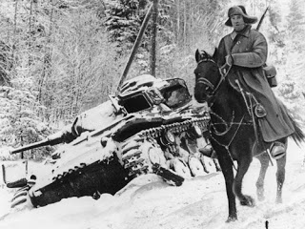](https://1.bp.blogspot.com/-BU2Cqy-F48o/WQ7rC1lZo_I/AAAAAAAAIXE/S4QONpM92zMFxaaf1GTslnQtNZi8LE05wCLcB/s1600/38052.jpg)

Несмотря на то, что Вторую мировую войну называли войной моторов, немаловажную роль играли в ней лошади. И в Советской Армии, и в вермахте лошадей применяли и как транспортную силу, особенно в артиллерии. Именно упряжки в шесть лошадей всю войну без всяких жалоб и капризов тянули орудия, меняя огневые позиции батареи.

Причина такого широкого использования лошадей весьма проста — по бездорожью (особенно весной и осенью), там, где застревали любые автомобили, могли пройти только эти выносливые животные.

Однако не только пушки и снаряды были заботой лошадей. Без коня солдата не накормишь — и обозы с продовольствием и полевые кухни доставляли на позиции именно лошади.

Невозможно представить себе командиров батальонов и полков без их верных четвероногих помощников. Бойцы, назначенные связными, также часто предпочитали коня мотоциклу. А сколько раненых обязано своей жизнью этим скромным труженикам войны! Ведь большинство лазаретов и медсанбатов также были "на конной тяге". Нередко бывало и то, что пехота выезжала на позиции не на грузовиках, а на конных подводах. Ну, а перемещения и рейды партизанских отрядов без подобного вида транспорта вообще невозможно представить.

Лошади оказались незаменимы для стремительных рейдов по тылам противника, для налетов и диверсий. А все потому, что хотя конь бежит со средней скоростью не более 20 км в час и может преодолеть не более 100 км за сутки, но он может пройти там, где не пройдёт никакая техника — и сделает это незаметно

Раненных лошадей никогда не бросали, а собирали после каждого боя и отправляли в специальные ветеринарные лазареты. Тяжело раненным лошадям здесь делали операции, а потом много месяцев лечили их и выхаживали до полного выздоровления. Так что раненные лошади были окружены такой же заботой и вниманием, что и бойцы.

И все-таки очень много лошадей пало на полях сражений. Считается, что за время Великой Отечественной войны на полях сражений было потеряно более миллиона лошадей. И в отличие от людей, имена этих скромных тружеников фронта практически никому не известны. Но трудно представить нашу победу без этих красивых и благородных животных.

[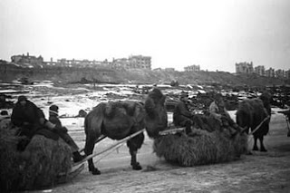](https://2.bp.blogspot.com/-Osg1rFFymV8/WQ7riujZcqI/AAAAAAAAIXM/7FCMHuBlkCMMX1f68BrYhNmch5vgGZniACLcB/s1600/i%2B%25285%2529.jpg)

Животные - герои Великой Отечественной войны, сыграли немаловажную роль в событиях и в успешном завершении многих боевых действий, направленных на освобождение своего государства от дерзкого, циничного и кровожадного врага. Участвовали и такие животные, как **верблюды и ослики**. На верблюдах перевозили как боеприпасы, так и еду. Выносливые животные дошли до Берлина вместе с нашими солдатами. Верблюды показали себя  сильными, неприхотливыми и совершенно  бесстрашными животными. Даже слишком бесстрашными: если лошади,  услышав гул самолетов, пытались убежать или норовили забраться в укрытие, то верблюды стояли как вкопанные  и хладнокровно жевали свою жвачку. В сражениях в Крыму и на Северном Кавказе самые тяжёлые грузы таскали выносливые ослики. И не только снаряды, провизию, бревна для блиндажей, но и раненых. Причем ослики оказались очень сообразительными и приспособленными для войны. Подвижные и относительно миниатюрные, они шустро бегали по траншеям и были почти неуязвимы для вражеских пуль — за исключением длинных ушей. Однако, что удивительно, вскоре они сами научились их прижимать. Вид «окопного» ослика с робко прижатыми ушами был очень трагичным и трогательным!

[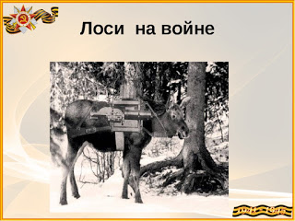](https://1.bp.blogspot.com/-bMcj7qEg1-4/WQ7r7juFtYI/AAAAAAAAIXQ/WhABXtPtsVgyEKkpySFdZkSpNb-o5dd9wCLcB/s1600/img23.jpg)

Белорусские и русские партизаны приручили и использовали для рейдов по тылам врага **лосей.**Около двадцати лосей были направлены в развед.отделы армии. Известны случаи успешных рейдов наших разведчиков на лосях в тыл противника.

Лось был во многом выгодней лошади: его следы не привлекали внимания противника, а с кормом в лесу для лося проблем не было. Партизаны даже полюбили лосиное молоко.

На самом севере, на Карельском фронте, на выручку нашей 14-й армии пришел гордый северный олень. Сквозь пургу, через глубокие снежные завалы и каменные россыпи, олени вывезли с поля боя более десяти тысяч раненых, перевезли сотни тонн военных грузов.

**Кошки - участники Великой Отечественной войны** [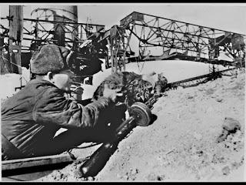](https://3.bp.blogspot.com/-cHTmch-iMA4/WQ7smEkDrvI/AAAAAAAAIXY/XzmcAMX0uXUgoD2THxeql5z7zAl32Yi8ACLcB/s1600/117085_original.jpg)

Это было в Белоруссии в 1944 г. военные подобрали рыжего котенка, которого старшина практически сразу же назвал Рыжиком. Всегда во время бомбардировок кот куда-то исчезал и появлялся только тогда, когда все успокаивалось. За Рыжиком заметили особенность: за минуту до вражеского налета котенок глухо рычал в сторону, откуда потом и появлялся враг. В апреле 1945-го, когда война была практически окончена, Рыжик снова начал глухо рычать. Военные доверились его инстинкту и привели в боевую готовность технику. Через минуту со шлейфом дыма появился «ястреб», а сразу за ним вражеский самолёт. Военные сходу в две очереди сбили противника, и он упал за полкилометра от места дислокации солдат. После окончания войны Рыжика на родину забрал с собой старшина - белорус. Конечно же, это далеко не единичный случай. Во времена Второй мировой войны котов достаточно часто брали на борт подводных лодок. Благодаря их природному чутью и идеальному слуху практически всегда удавалось вовремя предотвратить атаки врага и тем самым спасти много жизней.

***А вот еще один случай  о том, как кошки спасли летчика.***

В годы Великой Отечественной войны летчик - истребитель был сбит в воздушном бою. Самолет загорелся, пилот был ранен. Летчику удалось прыгнуть с парашютом, но приземлился он на территории, захваченной фашистами.

Кое-как из последних сил он добрался до старой ветряной мельницы, вполз в ее помещение по ветхим ступеням и, совсем обессиленный, потерял сознание. А когда очнулся, увидел в темноте какие-то зеленые передвигающиеся точки. Сначала летчик подумал, что это от слабости ему что-то мерещится, а приглядевшись, понял, что это кошки. Двое суток провел раненый на мельнице среди кошек, периодически теряя сознание. И вдруг услышал голоса, обрадовался: подумал, что это жители села. Однако, когда голоса приблизились, понял: идут немцы. Холодный пот прошиб его мгновенно. Затаившись, в щель между досками летчик наблюдал за немцами.

Бравый фельдфебель ступил на скрипучие ступеньки, кулаком ударил по двери… и вдруг дикий кошачий вопль просверлил его уши, заставил попятиться. Но это было еще не все. Вожак кошек – огромный кот – в мгновенье ока свалился на голову немцу и стал раздирать когтями лицо…

Немцы ушли. А наутро пришли советские партизаны. Они сделали носилки, уложили на них раненого. А когда собрались уходить, то по просьбе летчика оставили кошкам маленькие кусочки сала. Ведь они, как партизаны, были его спасителями.

Необходимость в годы войны в кошках была велика — в Ленинграде их практически не осталось, крысы атаковали и без того скудные запасы продуктов. В Ленинград привезли четыре вагона дымчатых кошек. Эшелон с «мяукающей дивизией», как прозвали питерцы этих кошек, надежно охранялся. Кошки стали очищать город от грызунов. К моменту прорыва блокады, практически все подвалы были освобождены от крыс. О возможно, единственном выжившем в блокаду коте – Максиме – ходили легенды. В дом его хозяев в послевоенное время водили целые экскурсии – все хотели посмотреть на это чудо. Умер Максим от старости в 1957 году.

Для кошек, спасших наибольшее количество человеческих жизней во время военного времени, была учреждена специальная медаль «Мы тоже служим родине». Эта награда считается одной из самых почётных в зверином мире.

Вот уже более 70 лет прошло с того дня, как закончилась Великая Отечественная война. Многое изменилось с тех пор, но мы с вами должны навсегда оставить в своей памяти подвиг, который совершил  наш народ, ради женщин и детей, ради внуков и правнуков, то есть ради нас с вами, ради мира на земле.

Военным животным у нас в России и в других странах установлены памятники. Под Санкт-Петербургом  стоит памятник фронтовым помощникам - военным собакам.

В 1961 году в Ростове был установлен бронзовый памятник Вите Черевичкину. На высоком постаменте изображен мальчик с непокрытой головой, прижимающий обеими руками к груди своего пернатого помощника - голубя.

В скором времени на Поклонной горе по инициативе одного из депутатов будет установлен памятник лошадям – участникам Великой Отечественной войны. Бесспорно, они это заслужили по праву.